Методические рекомендации к занятию № 3
по дисциплине «Клиническая (био)химия»
Тема: Методы клинической химии (биохимии). Единицы, которые применяют в клинической химии (биохимии). Алгоритмы в оценке результатов лабораторных исследований

Методы количественного анализа, используемые, в клинической биохимии

При проведении биохимических анализов используют методы количественного определения компонентов биологических жидкостей, которые принципиально подразделяются на две группы физико-химические и иммунохими-ческие.
Физико-химические методы основаны на учете физических изменений в системе (цвет, электропроводность и др.) происходящих в результате определенных химических реакций. Иммунохимические методы основаны на реакции взаимодействия антигена и антигела.
- Весовой (гравиметрический) анализ, основанный на выделении вещества в результате определенных реакций, высушивания и точного взвешивания его на аналитических либо торсионных весах. Примером этого анализа может служить определение содержания фибриногена по методу Рутберг.
- Объемный (титрометрический) анализ, основанный на точном измерении объемов реагирующих между собой веществ в эквивалентных (равных) количествах. Примером может служить определение кислотности желудочного сока, хлоридов в биологических жидкостях титрометрическим способом и др.
- Электрообъемные (электроаналитические) методы, основанные на электрохимических свойствах растворов. Примером этих методов является определение концентрации ионов водорода, хлора, натрия, калия, кальция в биологических жидкостях с помощью ионоселективных электродов.
4. Оптические методы анализа нашли наибольшее распространение в клинических лабораториях. Они, в свою очередь, подразделяютсяна: фотометрию (абсорбционнуюи эмиссионную), рефракгометриюиполяриметрию.
Все оптические методы основаны на изменении свойств проходящего через исследуемый объект света или на измерении свечения выделяемого искомым веществом.
Абсорбционная фотометрия. В основе метода лежит способность исследуемого вещества поглощать часть проходящего через него света определенной длины волны. Степень поглощения при всех прочих равных условиях (основное из которых длина оптического пути - расстояние, которое проходит световой пучок в исследуемом веществе) прямо пропорционально концентрации вещества.
Теоретическим обоснованием для всех фотометрических методов является закон Ламберта-Бэра, упрощенная формула которого имеет следующий вид: А = E'OL,
где - А - условная величина экстинкция, Е - молярное погашение вещества (величина постоянная для каждого конкретного вещества при одинаковых условиях проведения анализа), С - концентрация исследуемого вещества, L -длина оптического пути.
Практически фотометры определяют отношение между интенсивностью светового потока (J₀) после прохождения слоя исследуемого вещества и интенсивностью данного потока до входа в вещество(1), которое называется свето-пропусканием (Т): Т= J₀/ J. А величина экстинция определяется путем расчета логарифма данного отношения (А = lgT). Расчет результатов ведут путем сравнения со стандартным раствором.
С помощью фотометрии можно определить две величины: светопоглощение истинных растворов и суспензий и светорассеивание коллоидных растворов. В зависимости от этого методы подразделяются на собственно фотометрию и нефелометрию, турбодимитрию соответственно. Принципиальные различия в устройстве приборов представлено на рис.
Распыление исследуемого вещества в пламене газовой горелки позволяет перевести его в атомарное состояние. Атом вещества способен поглощать кванты света определенной длины волны, переходя в возбужденное состояние. При этом интенсивность излучения будет уменьшаться, а величина светопоглощения пропорциональна концентрации вещества. Данный метод фотометрии носит название атомноабсорбционной спектроскопии. Он является более точным по сравнению с обычной фотометрией и широко используется при определении макро- и микроэлементов в биологическом материале.
Эмиссионная фотометрия основана на измерении интенсивности светоизлучения (эмиссии) исследуемым веществом. Физический смысл метода в том, что атомы исследуемого вещества способны поглощать внешнюю энергию и переходить в возбужденное состояние, характеризующееся расположением электронов на более высоких энергетических уровнях. Возвращаясь на исходный, стационарный уровень электроны испускают избыточную энергию в виде квантов световой энергии. Длина волны испускаемого света, зависящая от структуры электронной оболочки атома, позволяет идентифицировать химический элемент, а интенсивность свечения позволяет судить о количественном содержании.
В лабораторной практике используется две разновидности данного метода: пламенная фотометрия и флюо-риметрия.
Флюориметрия использует такое явление, как люминисценция, т. е. свечение веществ без нагревания. Флюо-риметрические приборы (флюориметры) чаще всего используют фотолюминисценцию - свечение, возникающее под действием ультрафиолетового облучения и хемилюминисценцию - свечение, возникающее в процессе протекания химической реакции. Методы флюориметрии характеризуются высокой специфичностью и чувствительностью.
Электрофорез. Под электрофорезом понимают процесс разделения заряженных частиц в электрическом поле. Многие биологически важные молекулы (белки, аминокислоты, нуклеиновые кислоты и др.) имеют в своем составе ионизирующие группы. Поэтому в биологических жидкостях (крови, лимфе и др.) они существуют в виде катионов и анионов. Помимо этого молекулы имеющие примерно одинаковый заряд могут отличаться молекулярными массами и отношением заряда к массе. На этих различиях и основано разделение ионов при движении их в растворе под действием электрического поля.
Скорость перемещения зависит от величины заряда, а также в ряде случаев, от размера и формы молекул. Так как в большинстве случаев молекулы отличаются по своим физическим и химическим свойствам то очень немногие из них имеют одинаковую электрофоретическую подвижность. Скорость движения частиц (см/с) при напряженности электрического поля 1 В/см называется электрофоретической подвижностью.
В зависимости от способа проведения электрофореза его делят на свободный или фронтальный, когда элек-трофоретическое разделение осуществляется в водной фазе и зональный, или электрофорез на поддерживающей среде, когда разделение осуществляется на каком-либо инертном носителе (бумага, асбестовые пластины, целлюлоза, агаровый, крахмальный и полиакриламидный гели и др.).
Важными характеристиками процесса зонального электрофореза являются градиент потенциала (В/см) и сила тока, приходящаяся на 1 см поперечного сечения полосы (плотность тока - мА/см).
Низковольтный электрофорез используется для разделения высокомолекулярных соединений типа белков, ли-попротеинов, гликопротеинов и др.
Высоковольтный электрофорез используется для разделения низко молекулярных веществ, типа аминокислот, их производных и др. Так как различие в разряде и молекулярной массе у таких веществ невелико, то нужен большой градиент потенциала, чтобы произошло эффективное разделение частиц. Так как при этом происходит значительное разогревание носителя, требуются специальные устройства для его охлаждения.
Хроматография. Это метод разделения многокомпонентных систем, основанный на использовании явлений сорбции в динамических условиях. В процессе хроматографии происходит многократное повторение актов сорбции и десорбции вещества при перемещении его в потоке подвижной фазы вдоль неподвижного сорбента. Вещество подвижной фазы непрерывно вступает в контакт с новым участком сорбента и частью сорбируется, а сорбированное вещество контактирует со свежими порциями подвижной фазы и частично десорбируется.
Методы хроматографического анализа различаются: по агрегатному состоянию системы, в которой проводится разделение на газовую и жидкостную: по механизму разделения- на адсорбционную, распределительную, ионообменную, гель- хроматографию, аффинную и др.
Иммунохимические методы в клинической биохимии
В клинической лабораторной практике широко используются иммунохимические методы для определения традиционных биохимических объектов-белков, ферментов, гормонов, медиаторов, фармакологических препаратов и др. Достоинством их является высокая чувствительность и специфичность. Внедрение иммунохимических методов -один из способов дальнейшего совершенствования диагностики заболеваний сельскохозяйственных животных, так как многие серологические и аллергические методы, используемые в настоящее время для диагностики ряда важнейших заболеваний (туберкулез, бруцеллез, колибактериоз, сальмонеллез и др.), не обладают достаточной чувствительностью и специфичностью. Основой успеха в иммунохимических исследованиях является получение иммунных сывороток высокого титра и нужной специфичности.
При проведении клинико-биохимических исследований наиболее широко используются реакция иммунодиф-фузии в геле (РИД), иммуноэлектрофорез, радиоиммунологический анализ (РИА), иммуноферментный анализ (ИФА) и некоторые другие.
Радиоиммунологический анализ (РИА). В 1959 году был разработанколичественныйиммунологический метод определения инсулина с использованием гормона, меченого радиоактивным изотопом иода ¹³¹ J. В основе метода лежала конкуренция между нативным инсулином плазмы и меченым ¹³¹J- инсулином за ограниченное число специфических мест связывания на антителах к инсулину.
В основе метода, как и других методов связывания лежит один из фундаментальных законов химии- закон действия масс.
Основной принцип радиоиммунологического анализа состоит в том, что при неизменном количестве связывающего агента (антитела) отношение связанного антигена к свободному в состоянии равновесия находится в количественной зависимости от суммарного количества присутствующего антигена.
В состоянии равновесия отношение связанного антигена (В) к свободному (F) определяется соотношением
B/F= [АгАт ]/ [Аг_{исх} ]- [Аг_{св} ]
где: [Аг_{исх} ]- исходная концентрация антигена; [Аг_{св} ]- количество антигена, связанного в виде комплекса
АгАт.
Меченый антиген ведет себя так же, как и немеченый, и отношение концентрации связанного антигена и свободного описывается тем же уравнением.
Иммуноферментный анализ (ИФА). В начале семидесятых годов (1971-1972 гг.) был разработан метод имму-ноферментного анализа, в основе которого также как и метода и РИА лежал закон действия масс, но вместо радиоактивной метки была использована ферментативная. Метод иммуноферментного анализа имел ряд преимуществ перед методом радиоиммунологического анализа.
- В нем не использовались радиоактивные изотопы. Отсутствие радиационной опасности значительно упрощало условия проведения (специальные помещения, оборудование ит. д.)
- Гораздо большая устойчивость меченых соединений (в РИА она определяется периодом полураспада изотопов.)
- Возможность быстрого определения результатов ферментативной реакции с помощью обычных общедоступных приборов (фотометров). Возможность даже визуальной оценки реакции.
- ИФА легко поддается автоматизации.
Так же как и в РИА специфичность и чувствительность ИФА в сильной степени зависят от качества иммунной сыворотки. Необходимо использовать только высокоавидные и высокоспецифические антитела.
Метод ИФА можно широко использовать для обнаружения специфических антигенов возбудителей тех же заболеваний, а также самых различных химических соединений, которые могут выступать в качестве антигенов или гап-тенов-антибиотиков, гормональных препаратов, микотоксинов, пестицидов и др.
Методы ИФА могут быть разделены на гетерогенные (твердофазные, ELISA) и гомогенные(ЕМ.ГГ ) отличающиеся по принципу проведения анализа. Гетерогенные методы ИФА основаны на использовании антигенов и антител, иммобилизованных на нерастворимых носителях (как правило пластик). Гетерогенные методы включают обязательную стадию разделения комплекса (меченое ферментом соединение - связьшаюший агент) от свободного меченого соединения.
Гомогенные методы основаны на эффекте модуляции антителами активности фермента (или кофактора) используемого в качестве метки антигена.

Аналитические основы (био)химических исследований

Аналитический процесс - центральный этап лабораторного исследования. Результатом аналитического процесса становится количественная или качественная характеристика состава или свойства биологического препарата.
Сам результат характеризуется рядом параметров, называемых аналитическими характеристиками: воспроизводимость, правильность и т.п. Эти параметры характеризуют степень достоверности, с которой результат аналитического процесса отражает истинную характеристику исследуемого препарата.
Аналитические характеристики во многом определяются аналитическим методом, с помощью которого был получен результат исследования. Во многих лабораторных исследованиях степень влияния аналитического метода на результат настолько велика, что без указания, каким методом получен данный результат, практически невозможна его корректная интерпретация.
Необходимо особо подчеркнуть, что в аналитическом процессе мы получаем АНАЛИТИЧЕСКИЙ РЕЗУЛЬТАТ лабораторного исследования.
Конечный результат лабораторного исследования должен получиться в результате консолидации всей информации о выполненном лабораторном исследовании, включая аналитический результат, информацию об аналитическом процессе, процессе получения биологического препарата, взятия биологической пробы и информации о самом.
Попытки интерпретировать только аналитический результат без учета всей перечисленной выше информации будут давать (дают) весьма искаженное представление о соотношении результата лабораторного исследования и патофизиологического состояния организма больного.
К первому классу лабораторных показателей относят показатели, характеризующие состав биологического препарата (молекулярный, ионный, вирусный, бактериальный).
Они могут быть количественными и выражать концентрацию конкретных аналитов или классов аналитов в биопрепарате (например, альбумин, общий белок).
Показатели состава могут иметь качественный характер и указывать на наличие или отсутствие определенного аналита (например, присутствие или отсутствие антигенов заданного типа).
Ко второму классу относят показатели, характеризующие свойства биопрепарата или его компонентов, обнаруживаемые в конкретных условиях теста. Примеры таких показателей:
• вязкость крови при определенном значении скорости сдвига;
• скорость оседания эритроцитов, определенная при заданном разведении крови в капиллярах заданного размера;
• удельный вес мочи;
• активность фермента при определенных условиях проведения реакции;
• показатели агрегации тромбоцитов и т.д.
Разделение всех лабораторных показателей на два класса обусловлено их совершенно разной аналитической природой.
• Показатели состава выражают через величину концентрации (количество аналита в единице объема). Биологический препарат характеризуется истинной концентрацией аналита. Цель аналитического процесса - получить результат, максимально близкий к истинному значению аналита в биологическом препарате, например, в сыворотке крови присутствуют молекулы глюкозы в определенной концентрации. Задача аналитического процесса - получить с определенной точностью значение этой концентрации.
• Показатели свойств компонентов биологического препарата в большинстве своем принципиальным образом зависят от условий, в которых их определяют. Так, нельзя ставить задачу определить истинное значение протромбинового индекса плазмы. У плазмы нет истинного значения протромбинового индекса. Эта величина характеризует в равной степени как внутренние свойства биологического препарата, так и условия проведения исследования.

Единицы, которые применяют в клинической химии (биохимии)

Оценка результатов исследования проводится путем сравнения полученных данных с эталонной (референтной или нормативной) величиной.
Норма не всегда соответствует физиологическому состоянию. Так в настоящее время уровень общего белка в крови КРС более низкий, чем был ранее. Так же уровень некоторых микроэлементов в крови животных в РБ более низкий, чему животных другихрегионов мира и связано это с особенностями нашей геобиохимической провинции.
Эталонную (норму) величину получают путем исследования большой группы животных, отобранных по совокупности каких-то признаков. Цифровой материал, получаемый при этом, затем статистически проверяется, определяются интервалы значений. В настоящее время по многим показателям почти для всеххозяйственно важных животных данные величины определены, и они находятся в соответствующих справочниках по клинической биохимии и физиологии. При наличии каких-то специфических условий - эталонные единицы определяются самостоятельно. (Например, хозяйство находится в экологически неблагоприятном районе и в таком случае создается 2 группы обследуемых животных: группа с какой-то патологией и клинически здоровые животные. Вторая группа и будет эталонной. Количество животных в ней должно быть не менее 10).
Что касается единиц измерения в клинической биохимии, то здесь, как и во всех областях производства, науки и техники в нашей стране используется система единиц СИ. Еще с 1980 года это нормативно закреплено.
СИ состоит из единиц 3 типов - основных, дополнительных и производных. Универсальна она потому, что 7 основных и 2 дополнительных единицы имеют постоянный природный эталон, который может быть достоверно измерен. Так по скорости движения света в вакууме можно определить длину. Производные единицы получаются из сочета-ниядвух или более основных единиц, путем умножения или деления. Для каждой отрасли, в т. ч. и для клинической биохимии, учитывая спецификуразмерности величин, определеноряд допустимых правил:
- В качестве единиц объема следует применять литр. Не рекомендуется в знаменателе применять дольные или кратные от литра (1 мл, 100 мли т.п.).
- Концентрация измеряемых веществ указывается как молярная (моль/л) или как массовая концентрация (г/л).
- Молярная концентрация используется для веществ с известной относительной молекулярной массой. Ионная концентрация указывается в виде молярной.
- Массовую концентрацию используют для веществ, относительная молекулярная масса которых неизвестна.
- Плотность указывается в г/л; клиренс - в мл/с.
- Активность ферментов выражается количеством исходного вещества или продукта катализируемой реакции в единицу времени на объем биологического материала как моль/(с- л) - катал; мкмоль/(с- л); нмоль/(с-л).
В ряде случаев, строго ограниченных и определенных используют традиционные единицы, например мм. рт. столба, т.к. существующие приборы градуированы в этих единицах, а переход в Па трудоемок (1 мм. рт. столба = 133,5 Па) и специальные - в ряде методик количественный учет не возможен (так в тимоловой пробе используют единицы помутнения по S-H шкале). При использовании специальных единиц в методиках обязательно оговаривается, что под ними понимается.
При переводе внесистемных единиц в системные существуют два подхода:
- для когерентных величин не требуется коэффициентов перевода, например г/% переводятся в/г умножением на 10;
- для некогерентных единиц перевод осуществляется с помощью коэффициентов пересчета, например г/л переводятся в моль/л с помощью коэффициента находимого по формуле 1/М вещества. Такие коэффициенты есть в справочных таблицах.

Алгоритмы в оценке результатов лабораторных исследований
Большое значение в оценке результатов лабораторных исследований имеет использование различных алгоритмов. Их применение особенно оправдано при оценке больших комплексов лабораторных анализов. Диагностические алгоритмы бывают двух типов:
• алгоритмы, используемые для диагностики и дифференциальной диагностики заболеваний;
• алгоритмы, применяемые лабораторией для решения задач, поставленных клиницистом (например, клиницист просит установить причину гипокоагуляции у пациента или выяснить, нарушены ли функции симпато-адреналовой системы).
Алгоритмы можно использовать для оценки результатов лабораторных исследований.
В качестве примера наведены алгоритмы оценки активности и мониторинга патологических процессов при некоторых заболеваниях.
Таблица 1. Алгоритмы лабораторного обследования
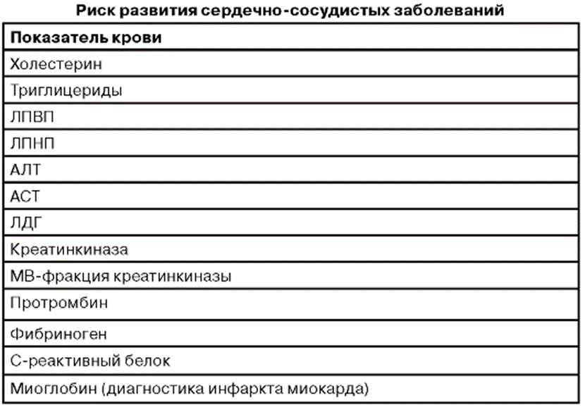
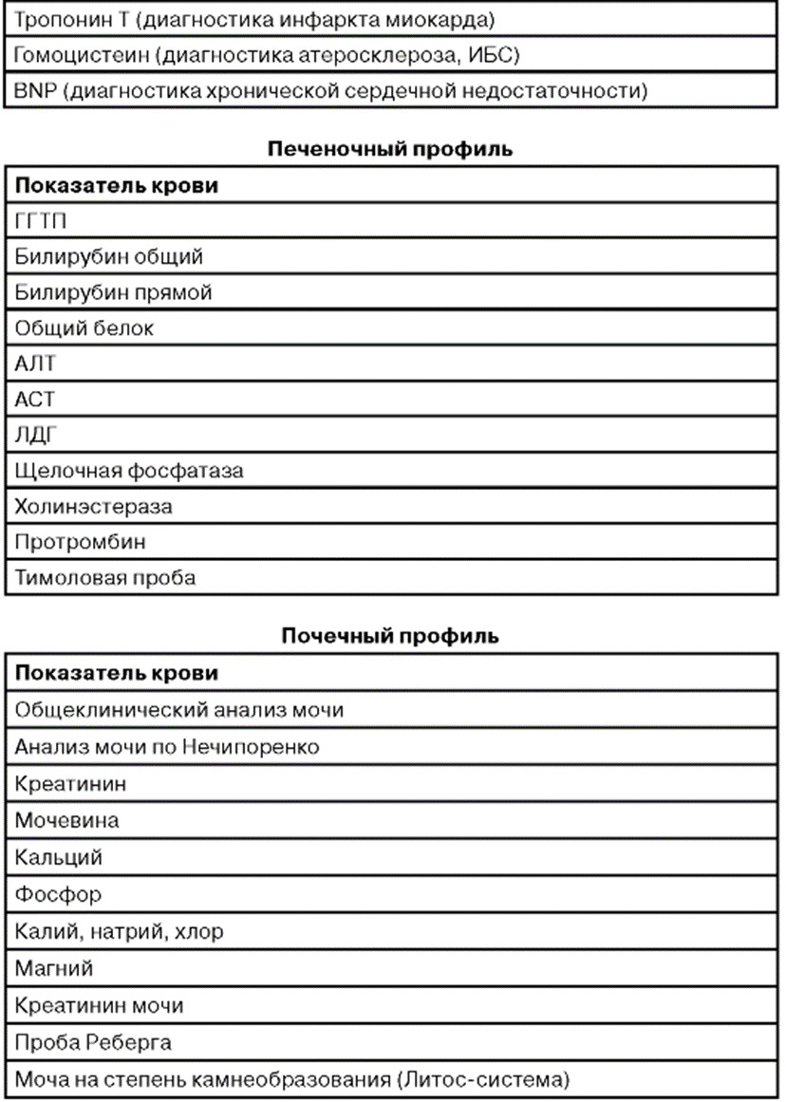

Рис. 1. Алгоритм дифференциальной диагностики сахарного диабета

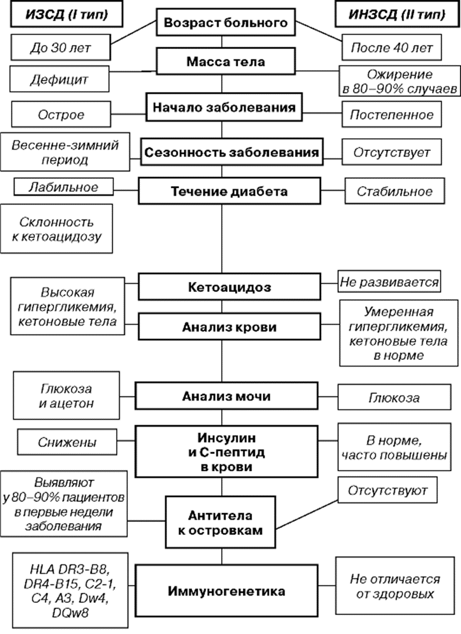

Необходимо подчеркнуть, что приведенные алгоритмы оценки результатов исследования следует рассматривать как один из методических приемов, позволяющих клиницисту учесть все многочисленные параметры, а не как способ их однозначного клинического трактования.
Поскольку большинство лабораторных тестов не обладают диагностической специфичностью в отношении поражения того или иного органа, врачи-лаборанты и клиницисты могут использовать алгоритмический программный подход для дифференцирования поражений различных органов, т.е. осуществлять дифференциально-диагностическую оценку.
При таком подходе лабораторные тесты можно применять последовательно этап за этапом, постепенно отбрасывая или подтверждая логически возникающие диагностические предположения. Этот подход особенно ценен, когда клинический синдром может быть вызван различными причинами и патогенетическим механизмами.
Помимо приведенных подходов, для оценки результатов лабораторных исследований необходимо руководствоваться следующими фундаментальными принципами.
• Диапазоны референтных величин - статистические величины 95% популяции, отклонения за пределы диапазона не обязательно свидетельствуют о наличии патологии. Результаты анализа могут уложиться в пределы референтных величин, но они будут выше базовых цифр (нормальных величин) для конкретного пациента, поэтому в некоторых случаях необходимо проводить серию анализов, чтобы получить представление относительно имеющихся результатов.
• Диагноз никогда не ставят по одному результату исследования, необходимо установить тенденцию изменения полученных результатов. Отклонения сразу в нескольких показателях всегда более достоверны и значимы, чем отклонение только одного показателя. Если отклонения в двух или трех тестах характерны для определенной патологии, это с большей вероятностью подтверждает диагноз, чем отклонение только одного показателя.
• Чем больше степень отклонения результата от референтной величины, тем выше достоверность наличия патологии, или это свидетельствует о том, что патология весьма значительна.
• • Результаты лабораторных анализов, полученные даже в самых лучших лабораториях, нельзя считать абсолютными. Исследования не обладают 100%-ной чувствительностью, специфичностью и предсказательной ценностью, поэтому в любом конкретном случае результаты могут ввести клинициста в заблуждение.
Использование приведенных подходов к оценке результатов лабораторных исследований существенно усиливает методический уровень клинической практики, помогая точнее оценить вероятность того или иного события. С точки зрения методологии постановки диагноза, данные лабораторных анализов позволяют клиницисту превратить свои предположения (признаки) о наличии заболевания в характерные симптомы, характерные симптомы - в патогномоничные, а патогномоничные - в специфические.
Лабораторная информация позволяет судить о пораженном органе, характере патологического процесса или степени нарушения функций.
Выявление отдельных симптомов и синдромов, их изменений в динамике, сопоставление этих данных с эталонным описанием болезни - методологическая основа установления диагноза.
Экстенсивный рост лабораторных исследований целесообразно ставить под жесткий контроль для исключения дублирования тестов.
Чувствительность используемых в лаборатории методик соответствует ожидаемой и научно прогнозируемой, что свидетельствует об эффективной технологической деятельности лаборатории.

Международная система единиц (СИ)
Начиная с 70-х годов XX века, в Великобритании все результаты измерений в научной и клинической практике стараются, насколько это возможно, выражать в единицах СИ (Международная система единиц предложена в 1960 г.). В США для результатов лабораторных исследований продолжают использовать внесистемные единицы, что необходимо учитывать при интерпретации данных, приведенных в американских медицинских изданиях для врачей и среднего медицинского персонала. Из семи основных единиц СИ (табл. 2.2) в клинической практике используют только три:
- метр (м);
- килограмм (кг);
- моль (моль).

Таблица 2.2.Основные единицы СИ
Единица СИ | Мера измерения | Сокращение
Метр | длины | м
Килограмм | массы (веса)* | кг
Секунда | времени | с
Ампер | силы электрического тока | А
Кельвин | термодинамической температуры | К
Моль | количества вещества | моль
Кандела | силы света | Кд

* В данном контексте эти понятия рассматривать как эквивалентные.

Все, безусловно, знакомы с метром как единицей длины и с килограммом как единицей массы или веса. Понятие же моля требует, на наш взгляд, пояснений.
Что такое моль?
Моль — это количество вещества, масса которого в граммах эквивалентна его молекулярной (атомной) массе. Это удобная единица измерения, так как 1 моль любого вещества содержит одинаковое количество частиц — 6,023 х 10²³ (т. н. число Авогадро).
Примеры
Чему равен 1 моль натрия (Na)?
Натрий представляет собой одноатомный элемент с атомной массой 23. Следовательно, 1 моль натрия равен 23 г натрия.
Чему равен 1 моль воды (Н₂0)?
Молекула воды состоит из двух атомов водорода и одного атома кислорода.
Атомная масса водорода равна 1.
Атомная масса кислорода равна 16.
Следовательно, молекулярная масса воды равна 2 x 1 + 16 = 18.
Таким образом, 1 моль воды равен 18 г воды.
Чему равен 1 моль глюкозы?
Молекулы глюкозы состоит из 6 атомов углерода, 12 атомов водорода и 6 атомов кислорода. Молекулярная формула глюкоза записывается как С₆Н₁₂О₆.
Атомная масса углерода равна 12.
Атомная масса водорода равна 1.
Атомная масса кислорода равна 16.
Следовательно, молекулярная масса глюкоза равна 6 х 12 + 12 х 1 + 6 х 16 = 180.
Таким образом, 1 моль глюкозы равен 180 г глюкозы.
Итак, 23 г натрия, 18 г воды и 180 г глюкозы содержат по 6,023 х 10²³ частиц (атомов в случае натрия или молекул в случае воды и глюкозы). Знание молекулярной формулы какого-либо вещества позволяет использовать моль в качестве единицы его количества. Для некоторых молекулярных комплексов, присутствующих в крови (прежде всего белков), точная молекулярная масса не определена. Соответственно, для них невозможно использовать такую единицу измерения как моль.
Десятичные кратные и дольные единицы СИ
Если основные единицы СИ слишком малы или велики для измерения показателя, используют десятичные кратные или дольные единицы. В табл. 2.3 представлены наиболее часто используемые для выражения результатов лабораторных исследований вторичные СИ-единицы длины, массы (веса) и количества вещества.
Единицы измерения объема
Строго говоря, СИ-единицы объема должны базироваться на метре, например — метр кубический (м³), сантиметр кубический (см ), миллиметр кубический (мм³) и т. д. Однако когда вводили Международную систему единиц, было решено оставить литр в качестве единицы измерения жидкостей, так как эта единица использовалась практически повсеместно и она практически точно равна 1000 см³ . Фактически 1 литр равен 1000,028 см³
Литр (л) по сути является основной СИ-единицей объема в клинической и лабораторной практике применяются следующие производные от литра единицы объема:
децилитр (дл) — 1/10 (10⁻¹) литра,
сантилитр (сл) — 1/100 (10⁻²) литра,
миллилитр (мл) — 1/1000 (10⁻³) литра
микролитр (мкл) - 1/1 000 000 (10⁻⁶) литра.
Запомните: 1 мл = 1,028 см³.

Таблица 2.3. Вторичные СИ-единицы длины, массы (веса) и количества вещества, используемые в лабораторной практике
Основная единица длины — метр (м)
Вторичные единицы:
Сантиметр (см) — 1/100 (10⁻²) метра; 100 см = 1 м
Миллиметр (мм) — 1/1000 (10⁻³) метра; 1000 мм = 1 м, 10 мм = 1 см
Микрометр (мкм) — 1/1 000 000 (10⁻⁶) метра; 1 000 000 мкм = 1 м, 10 000 мкм = 1 см, 1000 мкм = 1 мм
Нанометр (нм) — 1/1 000 000 000 (10⁻⁹) метра; 1 000 000 000 нм = 1 м, 10 000 000 нм = 1 см, 1 000 000 нм = 1 мм, 1000 нм = 1 мкм
Основная единица массы (веса) — килограмм (кг)
Вторичные единицы:
Грамм (г) — 1/1000 (10⁻³) килограмма; 1000 г = 1 кг
Миллиграмм (мг) — 1/1000 (10⁻³) грамма; 1000 мг = 1 г, 1 000 000 мг = 1 кг
Микрограмм (мкг) — 1/1000 (10⁻³) миллиграмма; 1000 мкг = 1 мг, 1 000 000 мкг = 1 г, 1 000 000 000 мкг = 1 кг
Нанограмм (нг) — 1/1000 (10⁻³) микрограмма; 1000 нг = 1 мкг, 1 000 000 нг = 1 мг, 1 000 000 000 нг = 1 г, 1 000 000 000 000 нг = 1 кг
Пикограмм (пг) — 1/1000 (10⁻³) нанограмма; 1000 пг = 1 нг, 1 000 000 пг = 1 мкг, 1 000 000 000 = 1 мг,
1 000 000 000 000 пг = 1 г
Основная единица количества вещества — моль (моль)
Вторичные единицы:
Миллимолъ (ммоль) — 1/1000 (10⁻³) молей; 1000 ммоль = 1 моль
Микромоль (мкмолъ) — 1/1000 (10⁻³) миллимолей; 1000 мкмоль = 1 ммоль, 1 000 000 мкмоль = 1 моль
Наномоль (нмоль) — 1/1000 (10⁻³) микромолей; 1000 нмоль = 1 мкмоль, 1 000 000 нмоль = 1 ммоль,
1 000 000 000 нмоль = 1 моль
Пикомоль (пмолъ) — 1/1000 (10⁻³) наномолей; 1000 пмоль = 1 нмоль, 1 000 000 пмоль = 1 мкмоль,
1 000 000 000 пмоль = 1 ммоль

Единицы концентрации
Практически все количественные лабораторные анализы включают определение концентрации того или иного веществ в крови или моче. Концентрацию можно выразить как количество или массу (вес) вещества, содержащееся в определенном объеме жидкости. Единицы концентрации, таким образом, состоят из двух элементов — единиц массы (веса) и единиц объема. Например, если мы взвесили 20 г соли и растворили ее в 1 л (объем) воды, то получился раствор соли с концентрацией 20 г на 1 л (20 г/л). В этом случае единица массы (веса) — это грамм, единица объема — литр, а СИ-единица концентрации — г/л. Если можно точно измерить молекулярную массу вещества (для многих веществ, определяемых в лабораторных условиях она известна), то для расчета концентрации используют единицу количества вещества (моль).
Приведем примеры использования разных единиц для выражения результатов лабораторных анализов.
Что означает фраза: «Натрий плазмы равен 144 ммоль/л»?
Это означает,что в каждом литре плазмы содержится 144 ммоль натрия.
Что означает выражение: «Альбумин плазмы составляет 23 г/л»?
Это означает, что в каждом литре плазмы содержится 23 г альбумина.
Что означает результат: «Железо плазмы составляет 9 мкмоль/л»?
Это означает, что в каждом литре плазмы содержится 9 мкмоль железа.
Что значит запись: «В12 плазмы составляет 300 нг/л»?
Это означает, что в каждом литре плазмы содержится 300 нг витамина В₁₂.
Единицы подсчета клеток крови
Большинство гематологических исследований включает подсчет концентрации клеток в крови. В данном случае единицей количества является число клеток, а единицей объема — опять же литр. В норме здоровый человек имеет от 4 500 000 000 000 (т. е. 4,5 х 10¹²) до 6 500 000 000 000 (т. е. 6,5 х 10¹²) эритроцитов в каждом литре крови. Таким образом, за единицу количества эритроцитов в крови принимают 10¹²/л. Это позволяет использовать упрощенные цифры, так что на практике можно услышать, как врач говорит пациенту, что у него количество эритроцитов в крови равно 5,3. Это, конечно, не означает, что эритроцитов в крови всего 5,3. На самом деле данный показатель равен 5,3 х 10¹²/л. Лейкоцитов в крови значительно меньше, чем эритроцитов, поэтому единицей их подсчета является 10⁹ /л.

